1-комн. кв. посуточно  Санкт-Петербург, район Центральный, Гороховая ул., 4  Метро: Адмиралтейская, 3 мин. пешком  3 979 ₽ в сутки  без депозита, без предоплаты  Общая информация: Этаж: 2 / 5 Общая площадь: 17.0 м² Площадь комнат: — Жилая площадь: — Площадь кухни: — В квартире: Кухонная мебель Мебель Холодильник Можно с животными Можно с детьми Телевизор Стиральная машина Балкон Телефон | 13 мая, 09:06
Представитель: Партнёр Циан
Двухуровневая студия в доме-памятнике. Оборудована собственным санузлом (душ+туалет), мини-кухней и всем необходимым для вашего комфортного пребывания.
Двор закрывается на автоматические ворота-калитку, находится под охраной и видеонаблюдением. В квартире не курят.
Возможен трансфер за дополнительную оплату, ранний/поздний заезд/отъезд.
Двухуровневая студия для 4 гостей оснащена всем необходимым для вашего комфортного проживания, а именно:
Собственная мини-кухня
Собственный санузел
Спальная зона на втором уровне с двухспальным местом
Диван-кровать
Стол и два стула
Шкаф для одежды
Телевизор ж/к
Холодильник
Электрическая плитка
Мультиварка
Микроволновая печь
Стиральная машина
Фен
Утюг и гладильная доска
Сушилка для белья
Посуда
Кулер с чистой холодной и горячей водой
Свежее постельное бельё и полотенца предоставляются
Бесплатный wi-fi
Ваше жильё располагается в сердце Петербурга, в окружении самых культовых достопримечательностей! Непосредственно у Дворцовой площади с Эрмитажем, Адмиралтейства и Александровского сада со знаменитым фонтаном желаний. Станция метро "Адмиралтейская" - 200 метров (4 мин. Пешком), Исаакиевский собор - 300 метров. Студия располагается над консульством Румынии, в закрытом, охраняемом дворе. Прямо в доме и вокруг - бесчисленное количество кафе, ресторанов, бистро, пабов; магазин 24 часа и пр.
Обратите внимание, что у нас бесконтактное заселение. Для получения кодов доступа в квартиру, нужно будет выслать фото 2х страниц паспорта и селфи с документом. Просим отнестись к данной мере с понимаем - таким образом, мы обеспечиваем порядок во время проживания, не взимая страховой залог, что делает бронирование более комфортным для вас.
Телефоны: +7 495 260-08-03
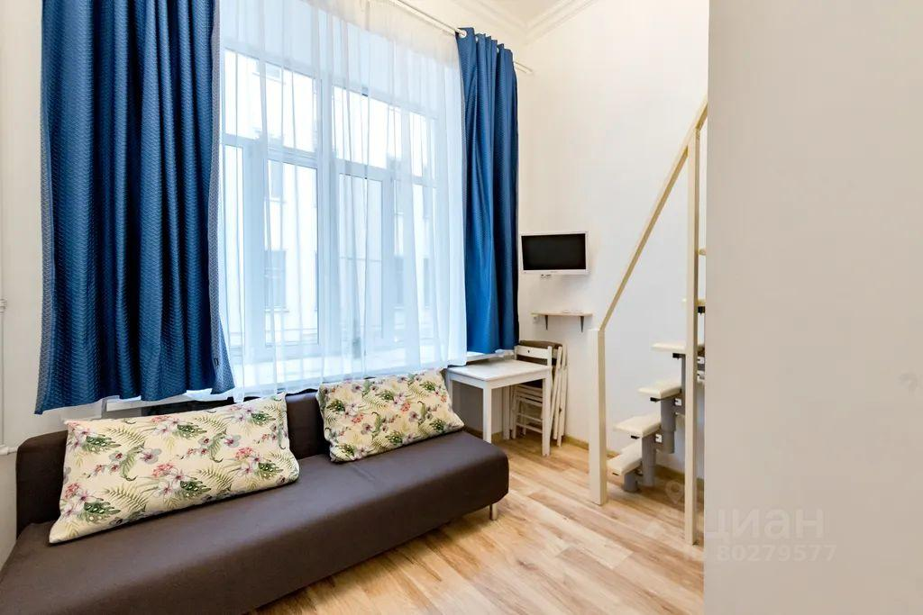 | 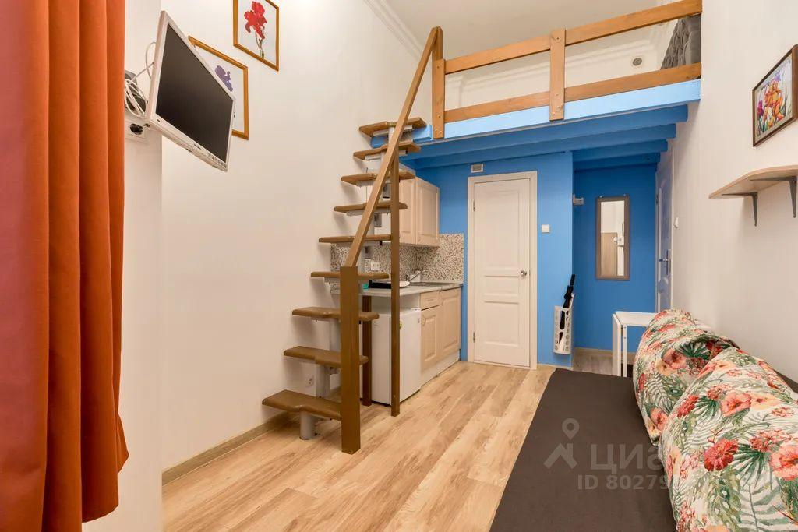
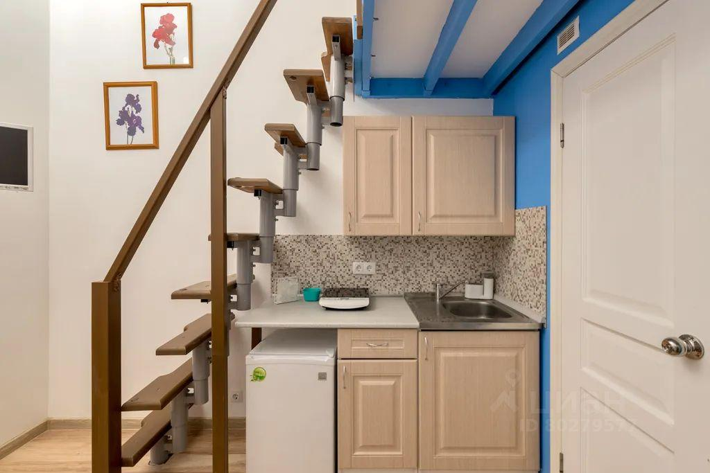 | 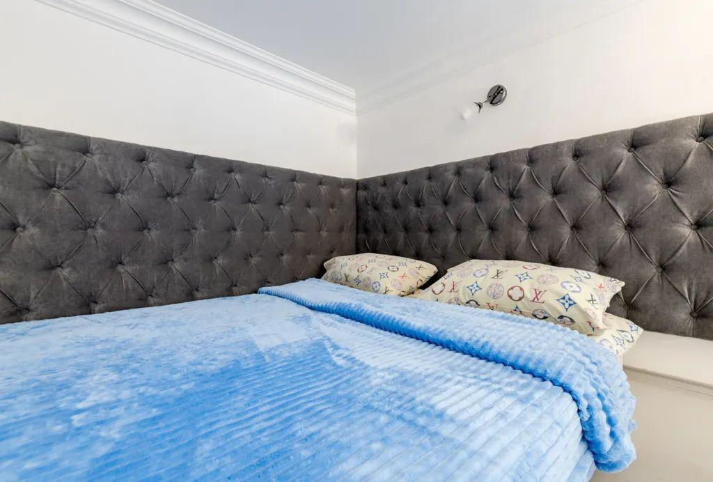
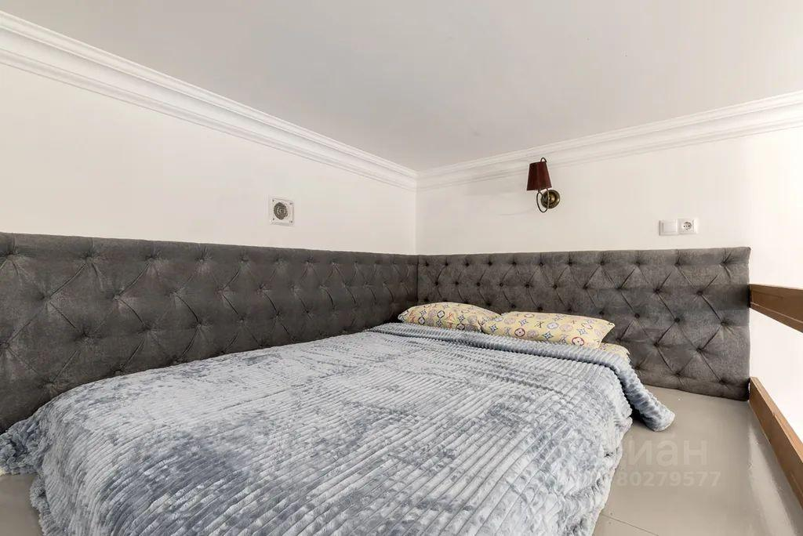 | 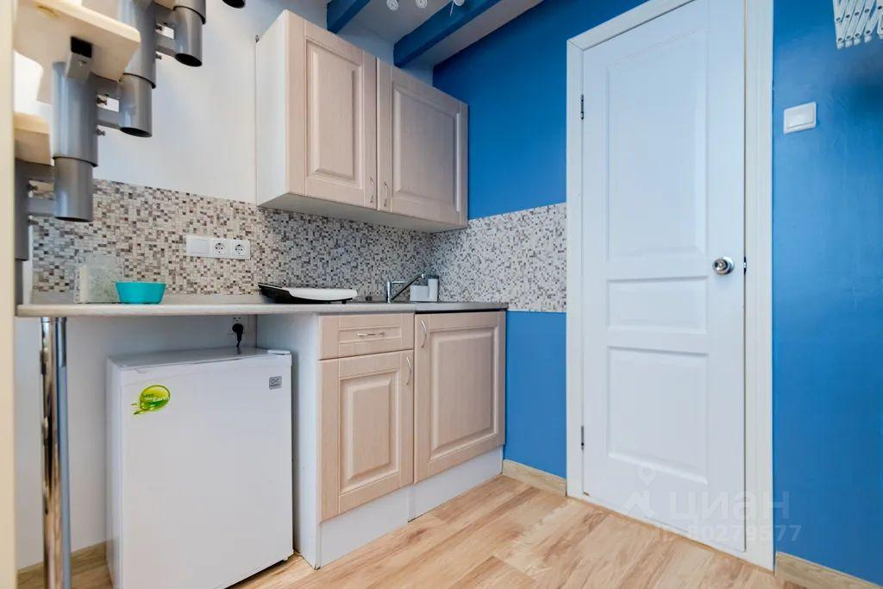
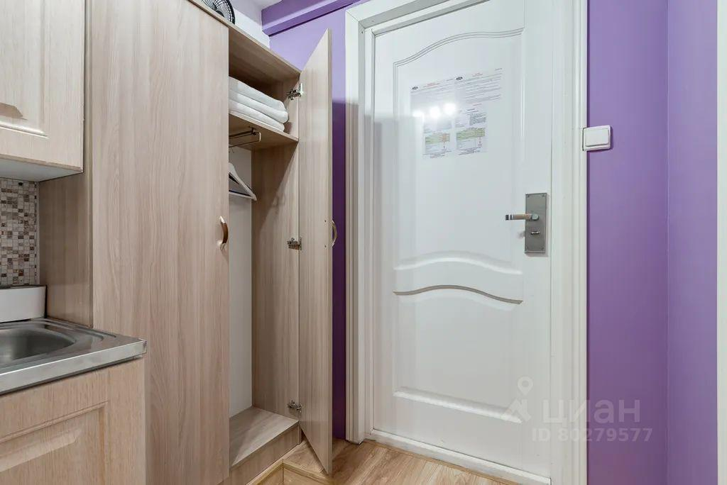 | 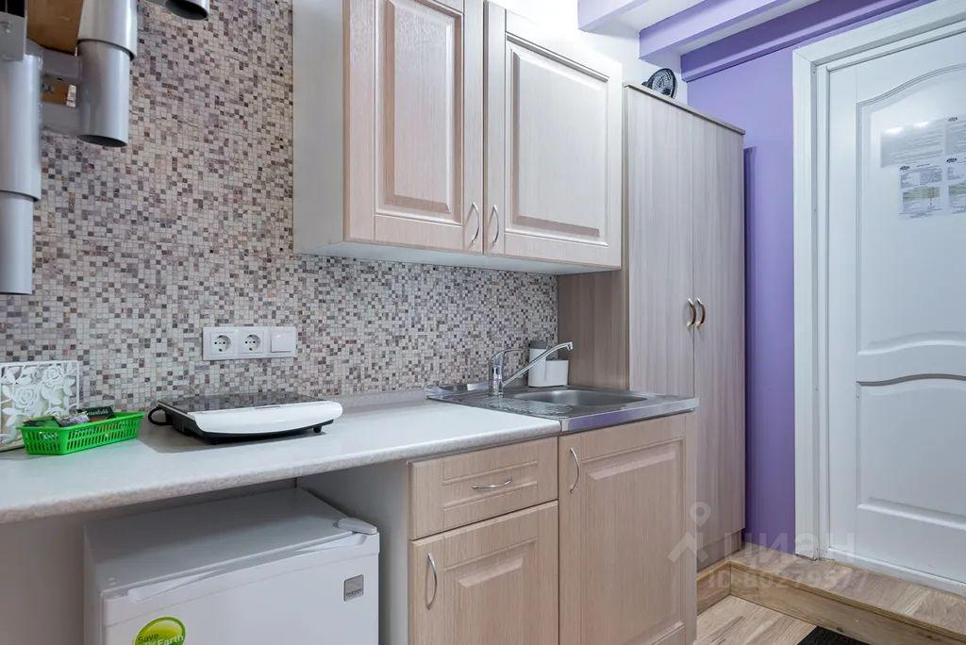
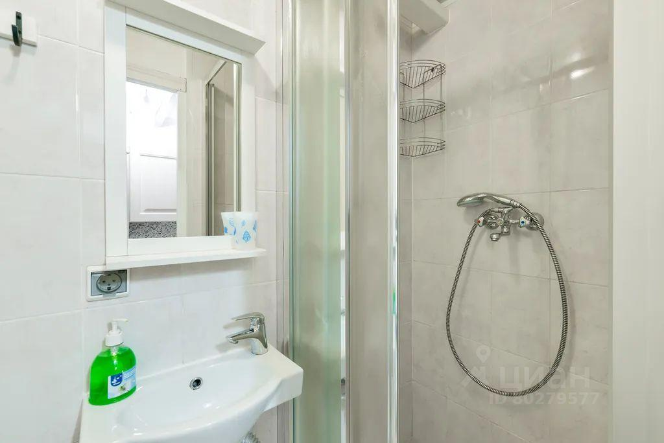 | 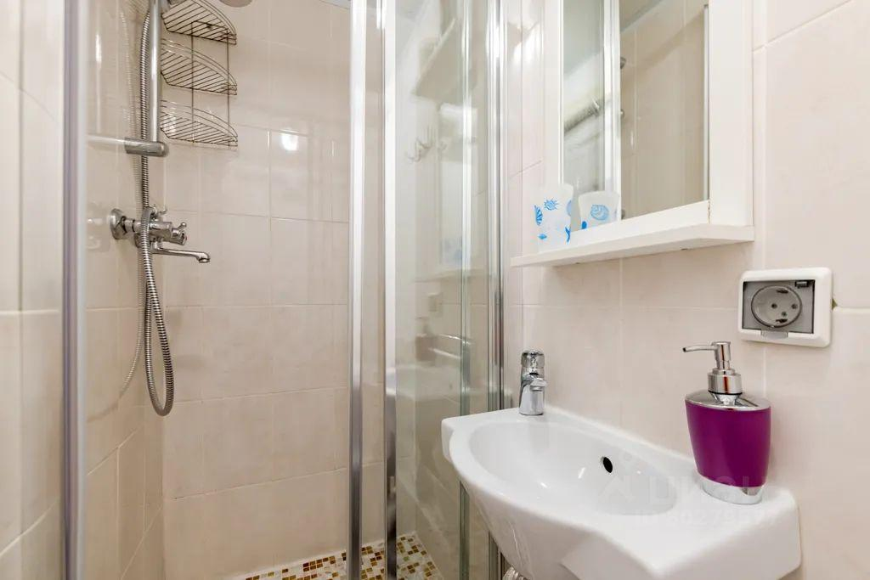
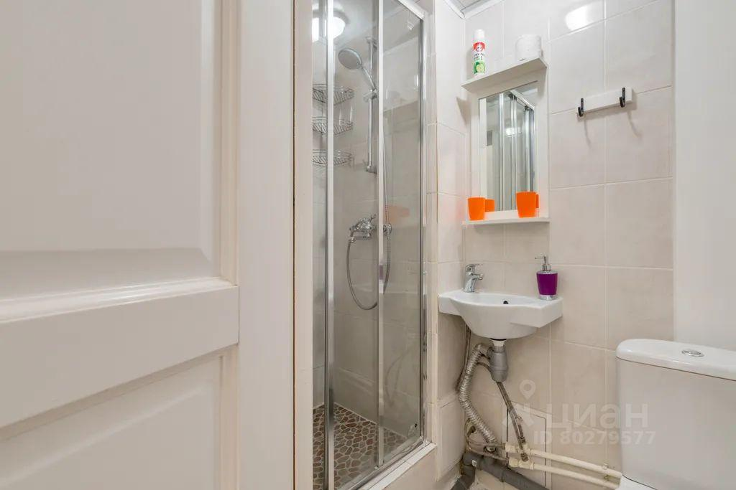 | 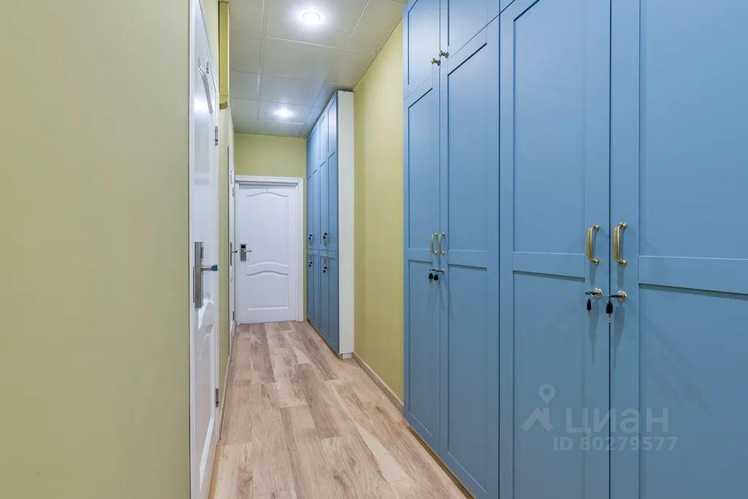
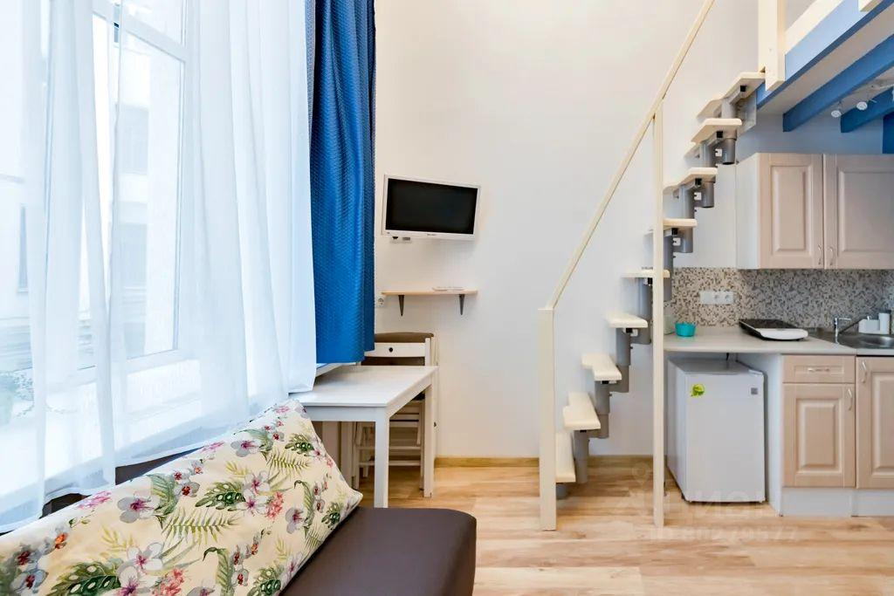 | 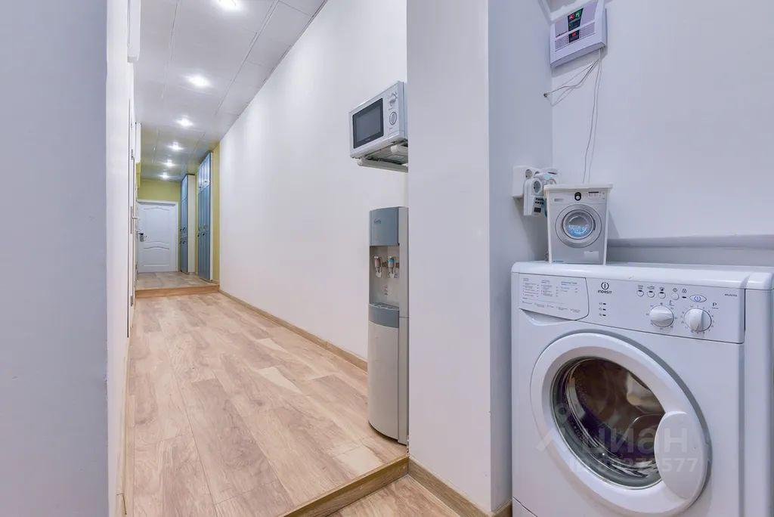
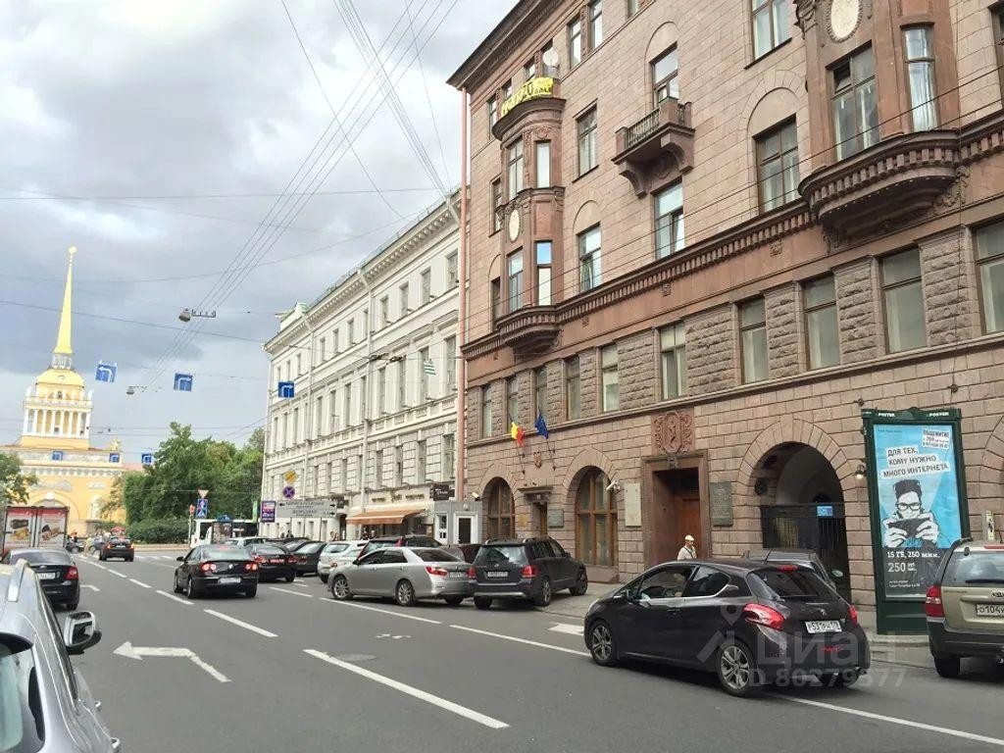 | 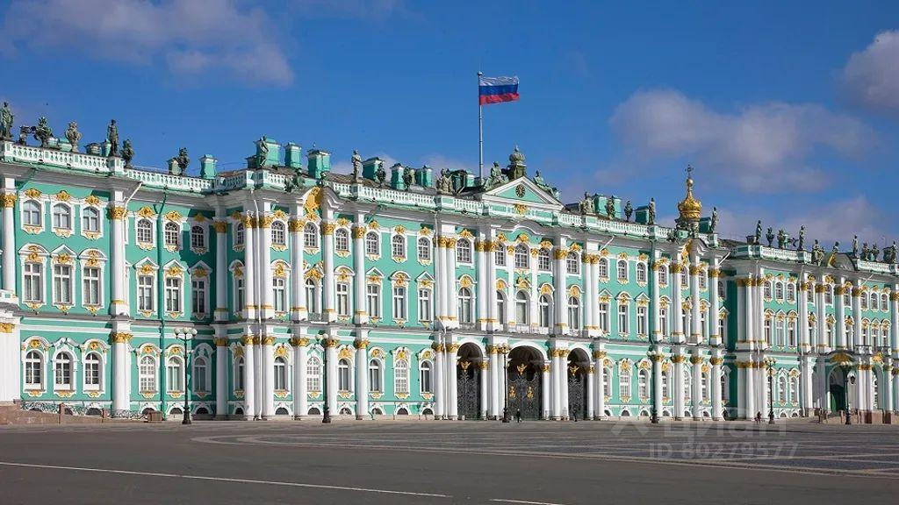
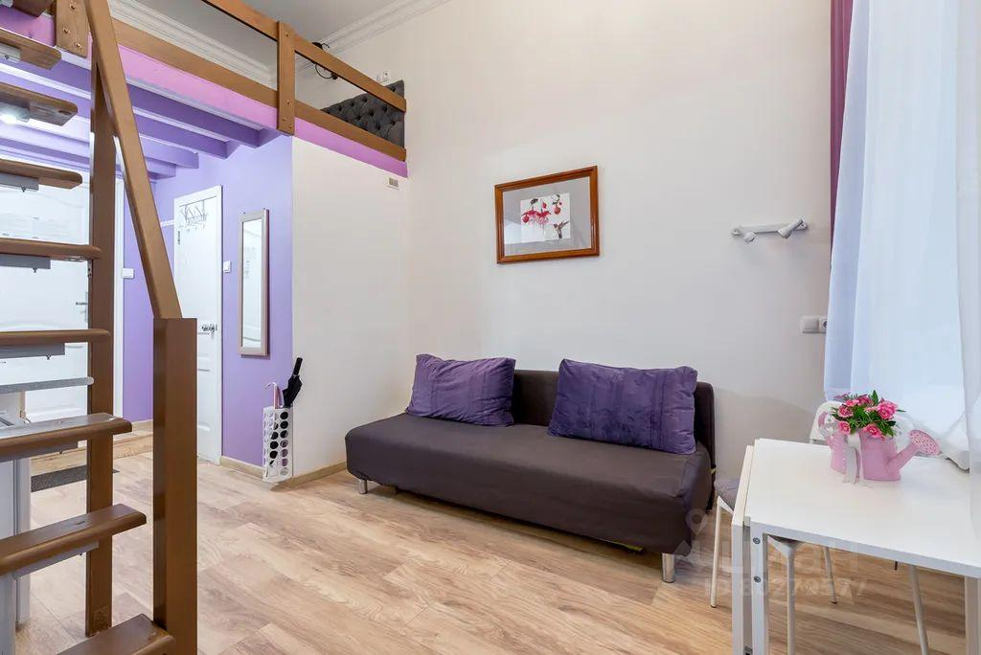 | 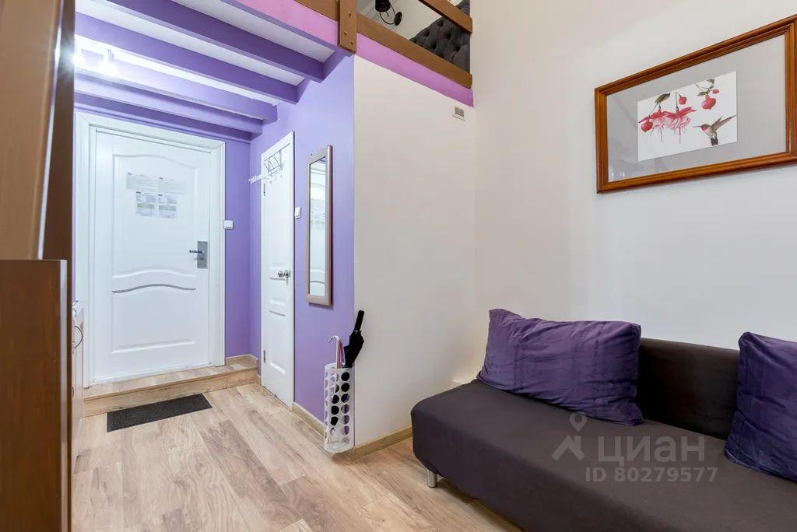
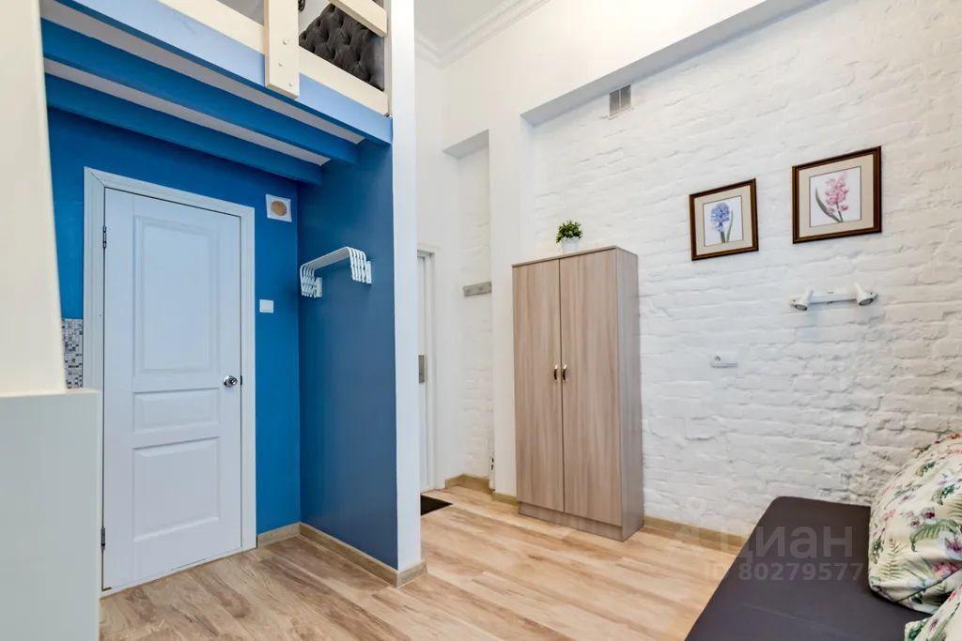 | 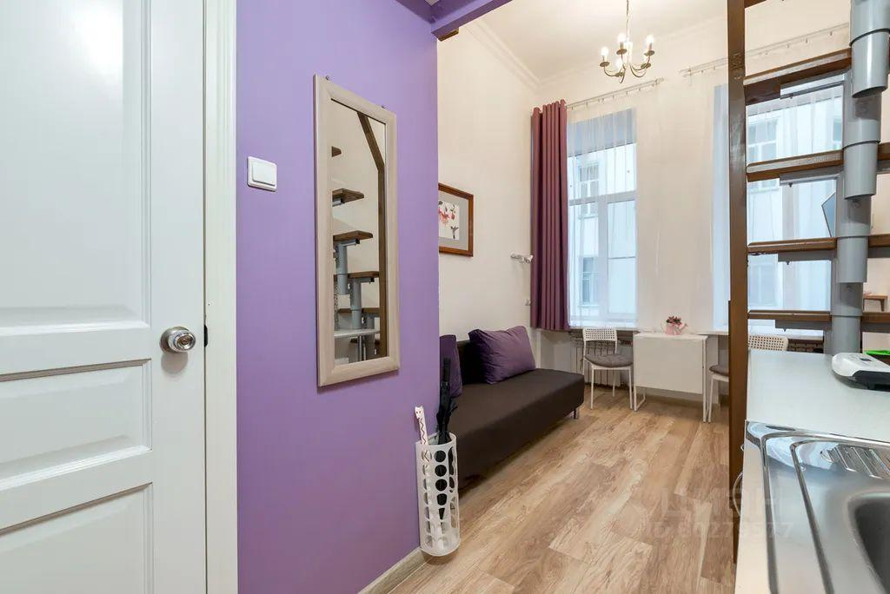
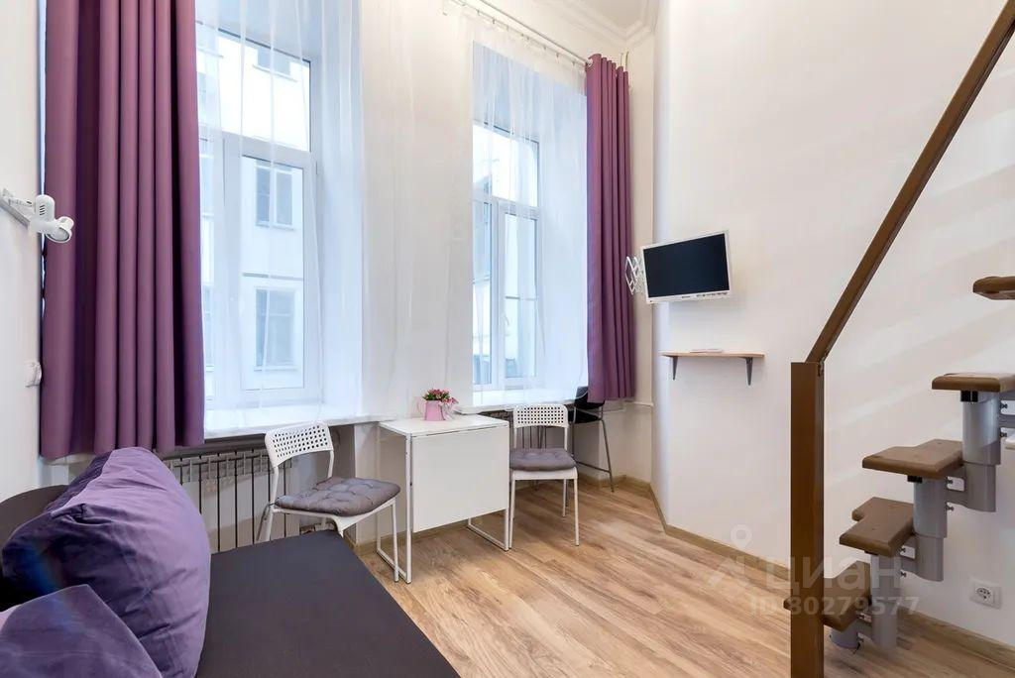 | 